Un peregrino con una pierna

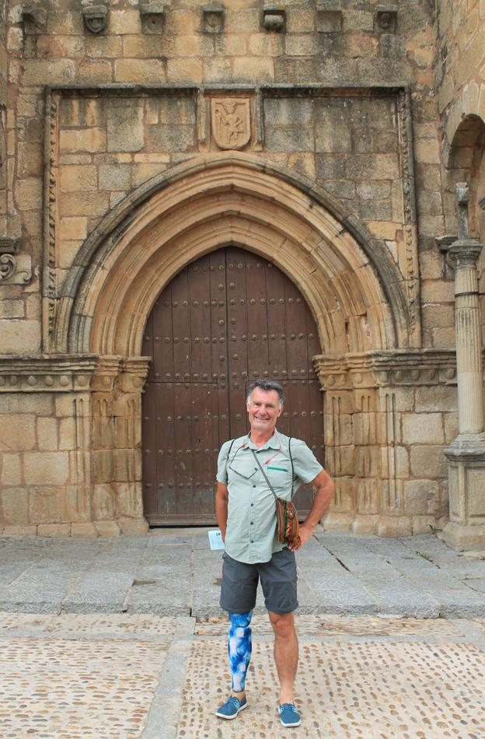 De Almería a Santiago. Nicolás, caminante francés, pasa por Extremadura hacia Compostela

Nicolás, en la puerta del Peregrino de la iglesia de Santiago. / JUAN GIL
J. R. ALONSO DE LA TORRE Lunes, 21 septiembre 2020, 08:31
En 2015, conocí a un peregrino francés muy raro que pasaba por Cáceres. Se llamaba Michel Cerdan (Orán, 1958), hacía el Camino de Santiago al revés y lo llamé el peregrino cangrejo: había salido de Compostela e iba descendiendo por la Vía de la Plata en busca de Andalucía. En Mérida, cogió el Camino Mozárabe hacia Córdoba y Granada hasta llegar a Güéjar de la Sierra, donde sus antepasados franceses se habían casado en 1680 con dos nativas tras llegar al pueblo con la intención de vender burros.
Un lustro después, me he encontrado con otro peregrino especial. Se llama Nicolás de Rauglaudre y hace el camino Mozárabe de la Vía de la Plata, pero al derecho: salió de Almería y llegará a Santiago de Compostela cuando pueda. La singularidad de este peregrino es que hace el Camino con una pierna ortopédica que sustituye a la que perdió con 18 años.
Nicolás recorrió el año pasado la primera parte de este Camino Mozárabe desde Almería hasta Córdoba. En 2020, salió de Córdoba en julio y este fin de semana ha estado en Cáceres alojado en la pensión Carretero, a la espera de que escampara y se alejaran las tormentas ante de atreverse con la temible etapa del Tajo: de Casar de Cáceres a Cañaveral, 35 kilómetros a pleno sol sin la posibilidad de encontrar un albergue en todo el trayecto. Suele recorrer cada día 15 kilómetros. A veces se topa con sorpresas como la de la pasada semana, cuando se encontró cerrado el hotel de camioneros que había reservado en el Cruce de las Herrerías. Tuvo que batir su récord y caminar 34 kilómetros en una jornada para llegar a Casas de Don Antonio, donde durmió bajo su tienda de campaña.
Nicolás está entusiasmado con las fotos de Extremadura que va haciendo durante su peregrinar. Las publica en la página bilingüe que tiene en Facebook la Association des Amis du Camino Mozárabe, que administra el 'peregrino cangrejo', o sea, Michel Cerdan, desde París. Esta asociación tiene en Extremadura una serie de personas llamadas 'ángeles' que se encargan de proteger a los peregrinos del Camino Mozárabe que pasan por aquí.
El geólogo cacereño Juan Gil es uno de ellos. A un peregrino que se quedó sin dinero, le prestaron lo suficiente para continuar hasta Santiago. Después, desde París, la asociación les remite el dinero prestado. En el caso de Nicolás, Juan lo ha acogido y lo ha llevado a conocer los Barruecos, la parte antigua de Cáceres y el puente de Alcántara durante el fin de semana.
Nicolás de Rauglaudre tiene cuatro hijos y es un gran concertista de piano. En el mundo jacobeo francés es persona muy respetada. Ha publicado varios libros sobre senderismo. Uno de ellos se titula 'Récit d'un pèlerin unijambiste sur le Chemin de Compostelle', es decir: 'Relato de un peregrino con una sola pierna por el Camino de Santiago'. En él, Nicolás cuenta las vicisitudes sucedidas durante los 720 kilómetros del llamado Camino Francés de Roncesvalles a Santiago, que hizo a una media de dos kilómetros por hora y de 14 kilómetros diarios durante 51 jornadas.
Nicolás es físico y filósofo, trabajó como consultor empresarial y como profesor universitario, publicando varios libros en torno al desarrollo sostenible, las relaciones entre la filosofía, la religión y la ciencia y sobre el pensamiento de Theilard de Chardin. Ahora viaja por caminos que han hecho historia y lo hace con una voluntad y un empeño ejemplares. Hoy lunes estará en algún punto entre Cáceres y Plasencia, tomando notas y haciendo fotos para su próximo libro sobre este Camino Mozárabe que surcan peregrinos cangrejos y caminantes con una sola pierna.

